**BREVE HISTORIA DE LAS HOJAS DE CALCULO**

7/05/2020

9-1

Sara Gabriela Luna Mariño

Las hojas de cálculo no han existido desde siempre, estas nacieron un poco después del lanzamiento de las microcomputadoras.

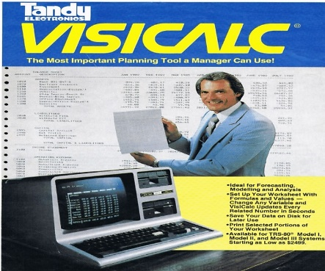

Una hoja de cálculo es “*Una hoja de cálculo es un tipo de documento que permite manipular datos numéricos y alfanuméricos dispuestos en forma de tablas compuestas por celdas, las cuales se suelen organizar en una matriz de filas y columnas.*” (Wikipedia - Hoja de cálculo, 2020).

La hoja de Cálculo que vamos a estudiar es Excel, software desarrollado por la empresa Microsoft

A continuación, se listan varios enlaces en los cuales se describe la historia de las hojas de Cálculo. Escoge y ve dos de esos enlaces, y **escribe un resumen de la historia de la hoja de cálculo**. Cuando hagas el resumen ten en cuenta en nombrar los orígenes de la hoja de cálculo, sus primeros participantes, empresas que lo fabricaron y empresas.

* <https://youtu.be/G6apnz9f2CU>
* <https://youtu.be/R0WxV4s410Q>
* <https://youtu.be/aBudBUKS1lY>
* <https://youtu.be/Blurd12_AQs>

-El otro gran éxito lo fue EXCEL escrito originalmente para la 512k Apple Macintosh en 1985. Excel fue la primera Hoja Electrónica que usó una interface gráfica con un menú de desplazamiento en la pagina y puntero de Mouse. La Apple Macintosh era la única plataforma de computadoras que podía trabajar con Excel. Excel nunca salió con una versión para DOS.  
  
Cuando Microsoft salió al mercado con Windows 2.0 para PC en 1987, Excel fue uno de los primeros productos que se hicieron para este programa, y todavía existen personas que siguen usando Excel 2.1 que fue escrito para correr bajo Windows versión 2. Cuando Microsoft lanzó al mercado Windows 3.0 para PC en 1989, Excel salió al mercado con su nueva versión para Windows 3 y fue la única Hoja Electrónica para Windows, y no recibió competencia hasta el verano de 1992. Actualmente el líder mundial en Hojas Electrónicas lo es EXCEL, ya que siempre ha sido el primero en aparecer con una nueva versión mucho mas mejorada. – Hace un tiempo atrás los iqueños utilizamos software o programas que nos permitían crear de una manera fácil planillas o cuadros estadísticos, estos programas fueron evolucionando hasta llegar a lo que hoy conocemos como Excel estos programas fueron el Fortran, multical, Lotus 123 , Quatro también conocido como Qpro y así sucesivamente hasta que aparece los paquetes de Office una versión mejorada el Excel 4.2.  
  
– Es un paquete donde tiene diferentes aplicaciones como el Word, Excel, Power point, Access una de las primeras versiones fue Office 4.2 luego aparecieron el Office 95, Office 97 , Office 2000 , Office Xp habiendo otros en el mercado como el Star Office entre otros la diferencia es que cada uno de ellos tiene diferentes aplicaciones y sus imágenes y sonidos todos no son iguales. Para nuestro estudio aprenderemos el Office 97/2000/XPDe aquí es de donde proviene la palabra Ofimática Microsoft Excel. – Click en Microsoft ExcelNos mostrara la ventana de Bienvenida de Microsoft Excel.

Excel no es la única hoja de cálculo actualmente. Por favor **menciona otras 3 hojas de cálculos que se usan actualmente y el nombre de la compañía que la desarrolla**.



|  |  |
| --- | --- |
| Nombre Hoja de Cálculo | Empresa que lo desarrolla |
| excel | microsoft |
| gnumeric | The GNOME Project |
| Corel Quattro Pro | paquete WordPerfect. |